嘉義市私立興華高級中學圖書館第188【好書週報】
發行日期：106年4月17日
書名、封面 | 內容簡介
 | 朝自己的路邁進 作者: 史賓瑟．韋斯特（Spencer West）  史賓瑟一出生就因為(骨氐)骨發育不全，在五歲時切除了骨盆以下的雙腿，但這並沒有讓他放棄成為「超人」的夢想，反而讓他決心用雙手闖出自己的路。念書時，他以自己的方式成為橄欖球隊的一員、參與了音樂劇的演出，甚至考上了駕照、加入了人人稱羨的啦啦隊，並在劇團中表演踢踏舞；接受魔鬼重量訓練，徒手攀上了一般人也難以攀登的非洲第一高峰──吉力馬札羅山。
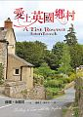 | 愛上英國鄉村 作者:蘇珊‧布蘭琪（Susan Branch）  《愛上英國鄉村》始於蘇珊與先生喬的初識、墜入愛河，並且一起前往英國，追求寧靜與探索之旅。翻開本書，你會發現美夢確實會成真！請和蘇珊一起漫步在丘陵和谷地的古老步道，走過蜿蜒的籬牆，造訪城堡、小屋、浪漫花園、茶館、古董店和酒館。你將會看見「英國古蹟信託協會」致力維護的充滿歷史情懷的建築。
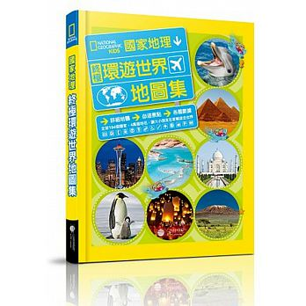 | 終極環遊世界地圖集 作者:國家地理學會叢書部  《國家地理》雜誌將帶領孩子們遊歷世界七大洲，展開一場充滿知  識與趣味的環遊世界之旅。從各大洲的介紹開始，小讀者將逐一認  識194個國家，透過地圖了解該國的形狀、大小與方位，並認識  各國的特有動植物種、著名城市景點。書中同時收錄超過1000張  華麗圖片，介紹世界各國的地理環境、人文風土、當地特色，讓孩  子打開書本就能環遊世界！
 | 夢想德國 作者: 林家羽  皮爾斯夫人林家羽也和大家一樣，對德國的印象就是不是賓士  跟慕尼黑啤酒節，就是德國豬腳加足球賽，直到她遠嫁到德國去當「外籍新娘」，用少女愛做夢的浪漫、用記者的敏銳目光、用人妻人母的細膩心思去認識日耳曼民族的包容和框架、先進與回歸，找出其中的真善美──那是一種合乎健康人性的平衡生活，也是一種尊重自然、友善人類、體貼動物的生命哲學，甚至是人類在追求文明生活的同時，失落已久的幸福信仰。
書名、封面 | 內容簡介
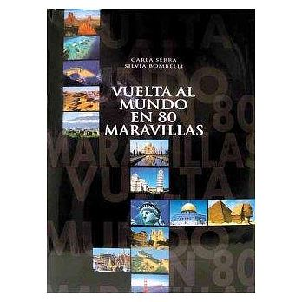 | 世界的勝蹟 作者:Carla Serra, Silvia Bombelli  Around the World in 80 Wonders  請翻開本書就可探索世界80個勝蹟
 | 千萬別跑 作者: 彼得．艾力森（Peter Allison）  洋溢的非洲狩獵營導遊艾力森，從小熱愛野生動物。十九歲前往  非洲自助旅行，途中為了籌措旅費，加上對野生動物的超級熱愛，  讓他找到了狩獵營酒吧的工作，從此展開了狩獵營導遊的精采人  生。狩獵營導遊對野生動物的專業知識不但要瞭若指掌，更要有靈  敏的觀察力，追蹤動物，安排逃跑路線。每天除了有驚險刺激的「動  物關係」，還有來自世界各國旅客的「異文化」衝擊。全書讓人從  頭笑到尾，絕無冷場。
 | 林獻堂環球遊記 作者: 林獻堂  1927從基隆出發，經過香港、新加坡、斯里蘭卡後，再到埃及  看金字塔，接著通過蘇伊士運河從法國馬賽登陸歐洲。在美國，從  東岸的紐約到西岸的舊金山，處處都有林獻堂的足跡，一路上林獻  堂以日記、遊記的形式紀錄所見所聞，以台灣為出發點，巨細靡遺  的探討歐美各地的風俗民情，同時訴說著台灣在殖民統治下所遭遇  到的種種困境，讓《環球遊記》不僅僅是遊記，更像是林獻堂先生  赴西方取經的精華手扎，從細膩的文字中更可以看出其豐富的情感  和幽默的一面。
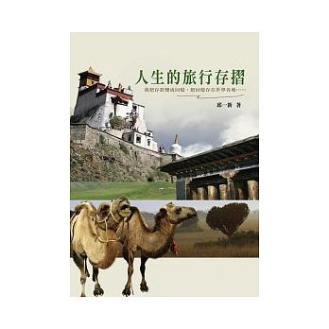 | 人生的旅行存摺 作者: 邱一新  愛閱讀，也愛自助旅行的邱一新，從大量的探險經典中發現探險  家在旅行中如何觀看、思考，及其展現「非做不可」的決心和毅力。  因此以文學作品作為旅行路線，身體力行的去見證與發掘過往的文  學家所建構的、虛實交錯的文學場景。因為在大家都忙著工作、投  資、提高銀行存摺裡的數字時，邱一新一邊閱讀、一邊工作，只要  累積了一點心得、存到了一筆款項，他就把兩者都領出來實際上路  去旅行、親眼去看看書中的風景。每一筆存款換來的回憶，就隨著  旅行的過程，一步一步地被存入他到過的世界各地。

